**EXMO. SR. PRESIDENTE DA CÂMARA MUNICIPAL DE SUMARÉ,**

**Indico ao Exmo. Sr. Prefeito Municipal**, e ele ao departamento competente no sentido de providenciar **Operação Tapa-Buraco** com urgencia na **Rua Tibiriçá esquina com a Avenida Fuad Assef Maluf no Bairro Picerno 1**.

A indicação se faz necessária devido aos Buracos que se encontra no asfalto pelo fluxo continuo de água no local e desta maneira como possíveis acidentes, alagamentos e outros impactos como mostra as fotos em anexo.

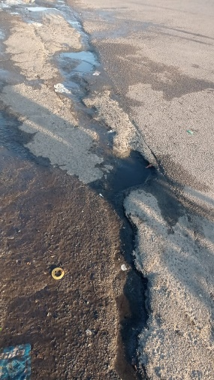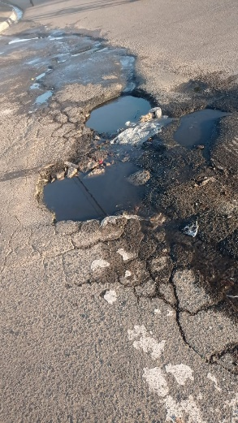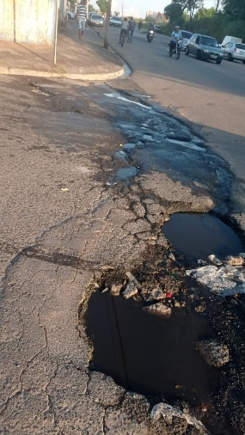

Sala de Sessões, 16 de Abril de 2021

